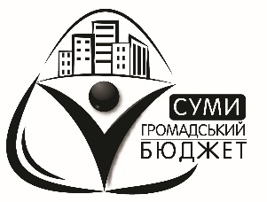

Бюджет проекту*
«Здорова дитина – міцна країна»
(назва)

№  п/п | Найменування товарів  (робіт, послуг) | Кількість, од. | Ціна за одиницю, грн. | Вартість, грн. | Зміни, запропоновані виконавчим органом СМР
1 | Тренажер SL 101 | 1 | 17700,00 | 17700,00
2 | Тренажер SL 103 | 1 | 9300.00 | 9300.00
3 | Бруси SL 105 | 1 | 6000,00 | 6000,00
4 | Тренажер SL 141 лижник | 1 | 9200,00 | 9200,00
5 | Лавка S 721.1 | 2 | 4200,00 | 8400,00
6 | Огорожа S 718 (довжина 3172 мм) | 23 | 2200,00 | 50600,00
 | Всього: |  |  | 101200,00
7 | Розробка проектно-кошторисної документації |  |  | 11000,00 | 22000,00
 | Експертиза ПКД | 1 | - | - | 4000,0
8 | Технагляд |  |  | 3000,00
9 | Доставка, монтаж |  |  | 16000,00 | 35000,00
10 | Непередбачені витрати |  |  | 30000,00 | 80000,00
 | Підготовчі роботи |  | - | - | 60000,00
 |  |  | Всього: | 161200,00 | 302200,00

